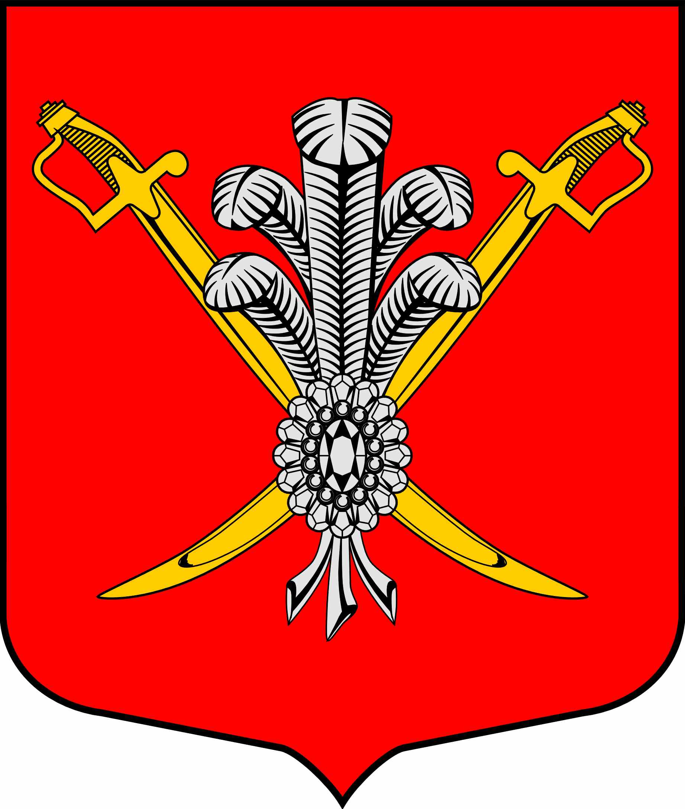

ВНУТРИГОРОДСКОЕ МУНИЦИПАЛЬНОЕ ОБРАЗОВАНИЕ

САНКТ-ПЕТЕРБУРГА МУНИЦИПАЛЬНЫЙ ОКРУГ КОЛОМЯГИ

(МО КОЛОМЯГИ)

МУНИЦИПАЛЬНЫЙ СОВЕТ
(6 созыв)

РЕШЕНИЕ № ______

__.__.2019г. протокол заседания № ____

Об утверждении Положения о помощнике депутата Муниципального Совета внутригородского муниципального образования Санкт-Петербурга муниципальный округ Коломяги

В целях повышения эффективности исполнения депутатских обязанностей, оперативного исполнения наказов избирателей, в соответствии с частью 14 статьи 30 Устава внутригородского муниципального образования Санкт-Петербурга муниципальный округ Коломяги, Муниципальный Совет
РЕШИЛ:
- Утвердить Положение о помощнике депутата Муниципального Совета внутригородского муниципального образования Санкт-Петербурга муниципальный округ Коломяги.
- Положение «О помощнике депутата муниципального образования муниципального округа № 70», утвержденное решением Муниципального Совета от 17.06.2009 № 18, признать утратившим силу.
- Настоящее решение вступает в силу с момента принятия.
- Опубликовать настоящее решение в газете «Коломяжские вести» и на официальном сайте внутригородского муниципального образования Санкт-Петербурга муниципальный округ Коломяги (www.mokolomyagi.ru).
- Контроль исполнения решения возложить на Главу муниципального образования.

Глава муниципального образования С.Э. Борисенко

Приложение
к решению МС МО Коломяги
от __.__.2019 № __

ПОЛОЖЕНИЕ
о помощнике депутата
Муниципального Совета внутригородского муниципального образования Санкт-Петербурга муниципальный округ Коломяги

Статья 1. ОБЩИЕ ПОЛОЖЕНИЯ
- Настоящее Положение разработано в соответствии Федеральным законом от 06.10.2003 № 131-ФЗ «Об общих принципах организации местного самоуправления в Российской Федерации», частью 14 статьи 30 Устава внутригородского муниципального образования Санкт-Петербурга муниципальный округ Коломяги (далее – МО Коломяги) и определяет правовой статус, полномочия и условия деятельности помощников депутатов Муниципального Совета МО Коломяги (далее соответственно - помощник депутата, МС).
- Помощником депутата является гражданин, оказывающий правовую, экспертную, аналитическую, консультационную, организационно-техническую помощь депутату МС при осуществлении им своих полномочий, предусмотренных действующим законодательством.
- Помощник депутата в своей деятельности руководствуется Конституцией Российской Федерации, федеральными законами, иными федеральными нормативными правовыми актами, нормативными правовыми актами Санкт-Петербурга, Уставом МО Коломяги, решениями МС и настоящим Положением.
- Деятельность помощника депутата строится на принципах законности, гласности, профессионализма, приоритетности прав и законных интересов граждан.
- Помощником депутата может быть гражданин РФ, имеющий общее среднее образование (высшее, неполное высшее образование).
- Помощник депутата осуществляет свою деятельность на общественных началах.
- Персональный подбор кандидатур на должность помощника депутата, организацию их работы и распределение обязанностей между ними осуществляет лично депутат МС, который несет ответственность за правомерность своих решений.
- Депутат МС самостоятельно подбирает себе помощников, определяет их количество в соответствии с п. 9 настоящей статьи, распределяет обязанности между ними.
- Депутаты МС могут иметь не более 2 помощников, Председатель МС и заместители Председателя МС - не более 5 помощников.
- Одно и то же лицо может быть помощником не более чем одного депутата.
- Учет состава помощников депутатов МС (реестр) и журнал учета удостоверений ведет секретарь МС в соответствии с установленной формой (Приложение 1к настоящему Положению).

Статья 2. ПОЛНОМОЧИЯ ПОМОЩНИКА ДЕПУТАТА

1. Помощник депутата имеет право:
  - выступать от имени депутата в отношениях с организациями и гражданами;
  - по просьбе депутата готовить проекты документов, принимаемых МС, консультировать депутата по специальным вопросам;
  - получать поступившую на имя депутата почтовую и телеграфную корреспонденцию, осуществлять отправление корреспонденции по поручению депутата;
  - осуществлять прием граждан, по поручению депутата участвовать в организации изучения общественного мнения, информировать о них депутата и вносить предложения о путях их решения;
  - по поручению депутата получать материалы и документы, предлагаемые к рассмотрению на заседаниях МС, а также на заседаниях постоянных комиссий;
  - осуществлять иные полномочия.
2. Помощник депутата обязан:
- соблюдать Конституцию РФ, законодательство Российской Федерации и Санкт-Петербурга, Устав МО Коломяги, настоящее Положение;
- при исполнении своих обязанностей не допускать действий, которые могут негативно влиять на исполнение полномочий депутата, воздерживаться от заявлений и поступков, компрометирующих депутата;
- по поручению депутата изучать вопросы, необходимые депутату для осуществления его депутатских полномочий, готовить по ним соответствующие материалы;
- помогать депутату в организации проведения отчетов и встреч с избирателями;
- помогать депутату в рассмотрении направленных на его имя по почте или представленных на личном приеме избирателями предложений, заявлений и жалоб граждан и решении затронутых в них вопросов;
- вести запись приема граждан;
- оказывать депутату организационно-техническую и иную необходимую помощь при осуществлении им депутатских полномочий.

Статья 3. ПОРЯДОК НАДЕЛЕНИЯ ПОЛНОМОЧИЯМИ И ПРЕКРАЩЕНИЯ ПОЛНОМОЧИЙ ПОМОЩНИКА ДЕПУТАТА

- Полномочия помощника депутата начинаются с момента получения им удостоверения установленного образца (Приложение 2 к настоящему Положению), в котором указывается номер удостоверения, фамилия депутата, а также то, что помощник депутата работает на общественных началах в МС.
- Удостоверение помощника депутата выдается секретарем МС по письменному представлению депутата согласно установленной форме (Приложение 3 к настоящему Положению) сроком на один календарный год.
- К представлению депутата прилагаются:
- копия паспорта претендента в помощники депутата;
- копия свидетельства об образовании претендента в помощники депутата;
- две фотографии размером 3х4.
- Продление полномочий помощника депутата на очередной срок производится в том же порядке, что и получение этого статуса, на основании письменного обращения депутата на имя секретаря МС.
- Помощник депутата, который должным образом не выполняет своих функций или злоупотребляет предоставленными ему правами, может быть в любое время исключен депутатом из состава помощников депутата с прекращением его полномочий.
- В случае принятия решения депутатом о прекращении полномочий помощника депутат уведомляет секретаря МС о принятом решении согласно установленной форме (Приложение 4 к настоящему Положению).
- Удостоверение помощника депутата считается недействительным и подлежит возврату в МС по окончании календарного года или по письменному представлению депутата.
- Помощник депутата, лишенный данного статуса, обязан в трехдневный срок сдать свое удостоверение в МС. В противном случае секретарь МС через средства массовой информации обнародует факт прекращения полномочий помощника депутата и признания его удостоверения недействительным.

Статья 4. ОРГАНИЗАЦИЯ РАБОТЫ ПОМОЩНИКА ДЕПУТАТА

- Организационное и материально-техническое обеспечение работы помощника депутата осуществляет лично депутат.

Статья 5. ОТВЕТСТВЕННОСТЬ ПОМОЩНИКА ДЕПУТАТА

- В своей деятельности помощник депутата несет ответственность перед депутатом МС за объективность и достоверность представляемой информации, точность выполнения поручений.
- Помощник депутата не вправе разглашать сведения, ставшие ему известными в связи с осуществлением своей деятельности, если эти сведения составляют охраняемую законом тайну, а также тайну личной жизни избирателя и доверены помощнику депутата при условии ее неразглашения.
- Помощник депутата не должен использовать в личных интересах, а также в интересах лиц, состоящих с ним в близком родстве или свойстве, предоставленные ему права и возложенные на него обязанности.
- Помощник депутата ежегодно предоставляет отчет о своей деятельности депутату Совета.
- Все спорные вопросы, связанные с деятельностью помощника депутата, разрешаются депутатом Совета.

Приложение 1
к Положению «О помощнике депутата МС МО Коломяги»

ЖУРНАЛ
УЧЕТА УДОСТОВЕРЕНИЙ ПОМОЩНИКА ДЕПУТАТА

N  п/п | N  удосто  верения | Ф.И.О.  помощника | Ф.И.О.  депутата | Дата,  подпись  в получении | Примечание  (возврат,  уничтожение)
1 | 2 | 3 | 4 | 5 | 6

Приложение 2
к положению «О помощнике депутата МС МО Коломяги

Вид удостоверения помощника депутата МС МО Коломяги

Внутригородское муниципальное образование
Санкт - Петербурга муниципальный округ Коломяги

МУНИЦИПАЛЬНЫЙ
СОВЕТ

Действительно до
«___»____________20___года

Удостоверение №

_____________________
_________________________________

помощник депутата
_________________________________________

Глава муниципального образования
МО Коломяги ________________

Приложение 3
к Положению «О помощнике депутата МС МО Коломяги»

Секретарю муниципального совета
_____________________________
(фамилия, инициалы)
от депутата МС МО Коломяги
____________________________
(фамилия, инициалы)

ПРЕДСТАВЛЕНИЕ

Прошу зарегистрировать в качестве моего помощника и выдать соответствующее удостоверение

гр._______________________________________________________________________________________
(фамилия, имя, отчество)

_______________________________________________________________________________ __________
(образование, должность, место работы, домашний адрес, телефон)

Копия паспорта, копия свидетельства об образовании
гр.________________________________________________________________________________________
(фамилия, имя, отчество)прилагаются.

Депутат МС МО Коломяги _______________ _______________

(подпись) (дата)

Приложение 4
к положению «О помощнике депутата МС МО Коломяги»

Секретарю муниципального совета
______________________________
(фамилия, инициалы)
от депутата МС МО Коломяги
___________________________,
(фамилия, инициалы)

ПРЕДСТАВЛЕНИЕ
В связи с__________________________________________________________________________
(причина прекращения полномочий помощника депутата)
мною прекращены полномочия гр.______________________________________________________
(фамилия, имя, отчество)
в качестве помощника депутата муниципального совета МО Коломяги.

Прошу исключить гр._________________________________________________________________
(фамилия, имя, отчество)

из реестра моих помощников и аннулировать в установленном порядке его
удостоверение.

Депутат МС МО Коломяги ________________ ________________
(подпись) (дата)

